ARRABBIAMOCI!

Durante questo percorso abbiamo fatto i conti con la nostra rabbia! A tutti capita di arrabbiarsi, sarebbe strano il contrario! La rabbia non è un sentimento da reprimere, piuttosto bisogna imparare a riconoscerla e saperla gestire. Per questo abbiamo dato molto spazio al gioco motorio-simbolico, sia individuale, sia di coppia che di gruppo. È stato molto soddisfacente osservare come tutti i bambini abbiano partecipato, anche quelli a cui non piace mettersi troppo in mostra!
Di seguito spiegheremo sinteticamente le varie tappe del percorso che abbiamo vissuto, e che sicuramente rivivremo anche in seguito.

- Lettura della storia “Che rabbia”

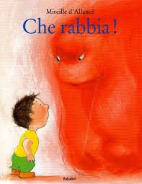

Roberto è un bimbo che arriva a casa arrabbiato. Quando sale in camera sua inizia a diventare tutto rosso, talmente rosso che a un certo punto dalla bocca gli esce un COSO gigante tutto rosso! È la sua rabbia, che inizia a rompere tutto, anche le sue cose preferite. A quel punto Roberto inizia a domare la sua Rabbia, che diventa sempre più piccola, così piccola che Roberto la chiude dentro una scatolina...

- discussione su cosa fa arrabbiare ognuno di noi:

- G: la G. quando mi distrugge la nave grande che mi ha costruito papà
- H: io non mi arrabbio mai, mio papà sì!
- A: quando A. toglie via il carro dal mio trattore
- N: mio fratello mi fa arrabbiare quando distrugge le mie cose. Butto i suoi libri così impara
- A: quando mio papà mi prende la racchetta da tennis, allora io la prendo e la rovino
- F: qnd gioco con le macchinine e faccio la fila, mio fratello G la distrugge
- G: quando mio fratello mi distrugge le Barbie che le ho messe a dormire
- E: quando G mi distrugge le cose
- A: quando gioco con le Barbie e la mia sorellina mi disturba, allora io distruggo la sua barca
- M: mi fa arrabbiare la gatta che non vuol mai venire giù dalle scale. Bisogna chiamarla 300 volte, prima con le buone poi con quelle cattive 9000 volte!
- M: quando la mamma mi dice che non è più il momento di giocare con i trattori
- G: quando metto a letto la Barbie e F mi toglie tutte le cose
- E: quando A mi ruba i miei libri
- A: quando papà mi sgrida
- K: quando la cagnolina rompe la caserma dei pompieri
- J: quando la mia sorellona mi distrugge la barca e gli aerei
- A: mio fratello con la macchinina di Spongebob
- R: quando F e J litigano io mi arrabbio
- J: quando voglio comprare i giocattoli e mia mamma dice di no, che me li porta Babbo Natale

- disegno libero su quello che si è raccontato

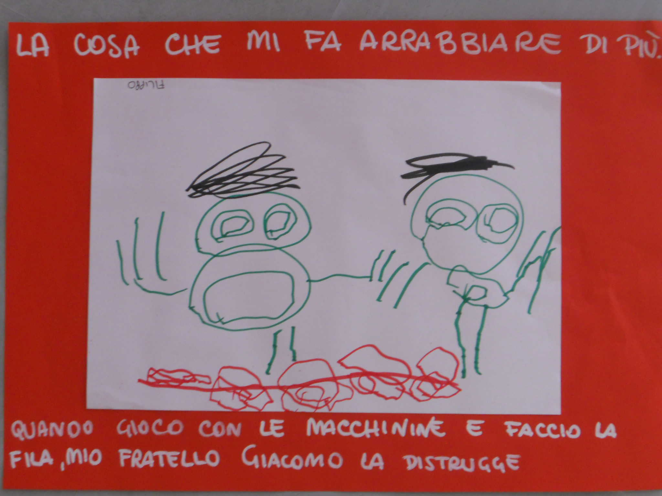

- ci muoviamo nello spazio a ritmo di musica ROCK (Guns'n Roses) e musica rilassante (Ludovico Einaudi, Vangelis)
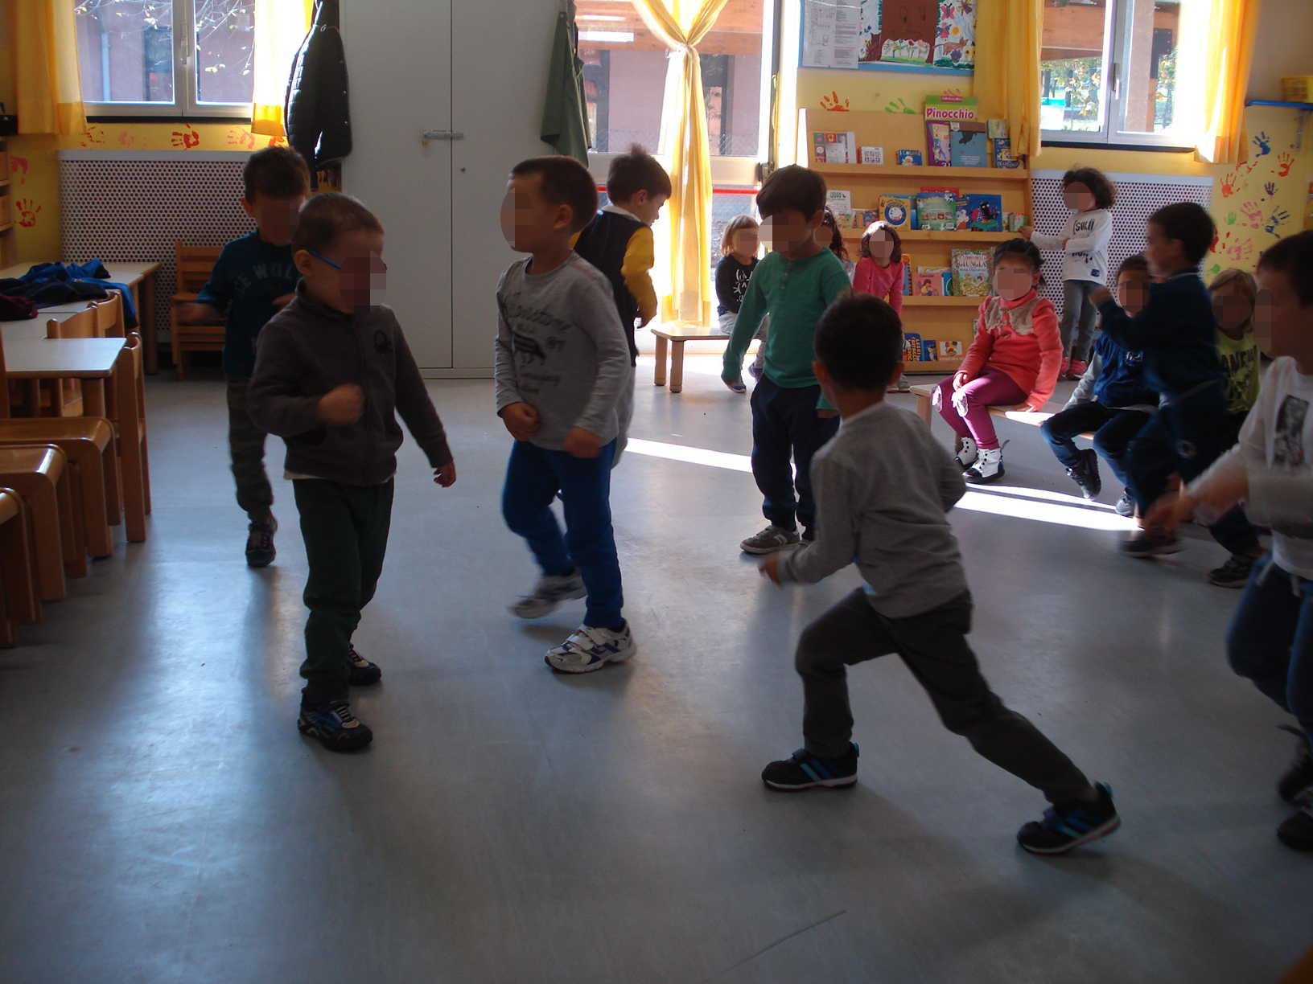
MOVIMENTI CON MUSICA ROCK

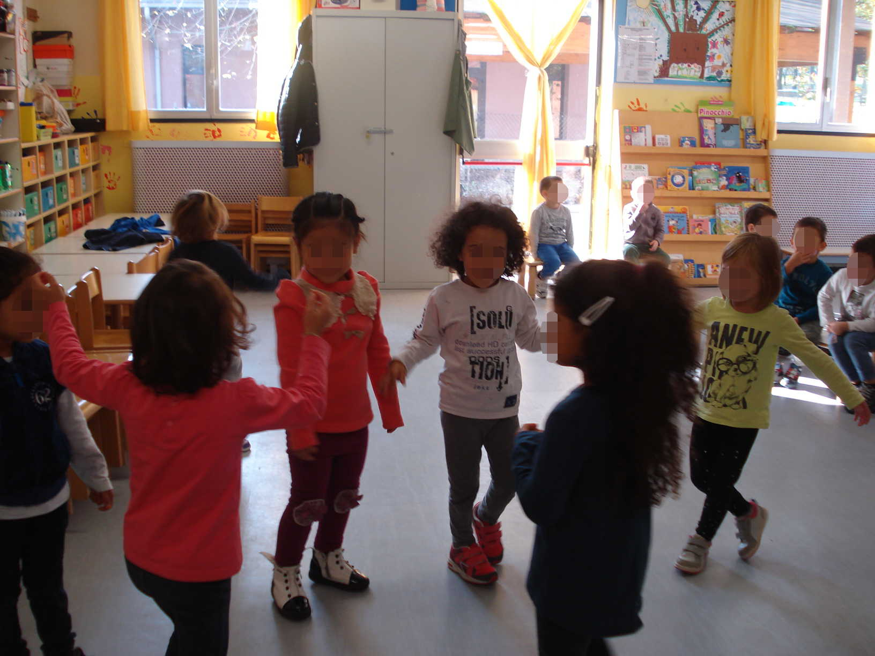

MOVIMENTI CON MUSICA LENTA

- discussione su quello che ognuno sentiva mentre si muoveva seguendo il ritmo
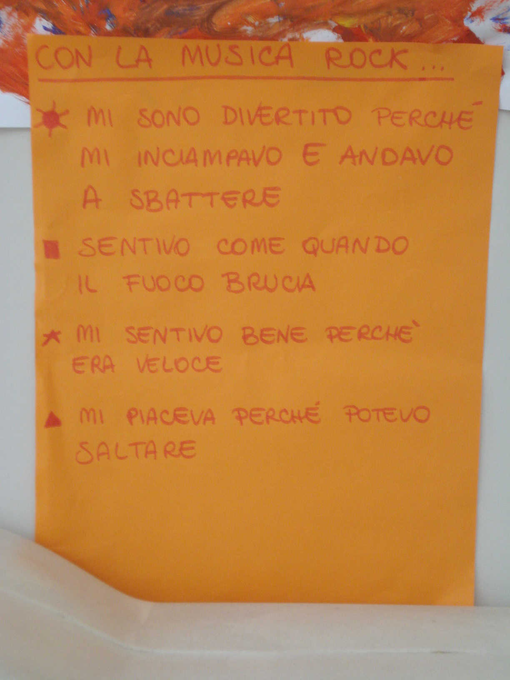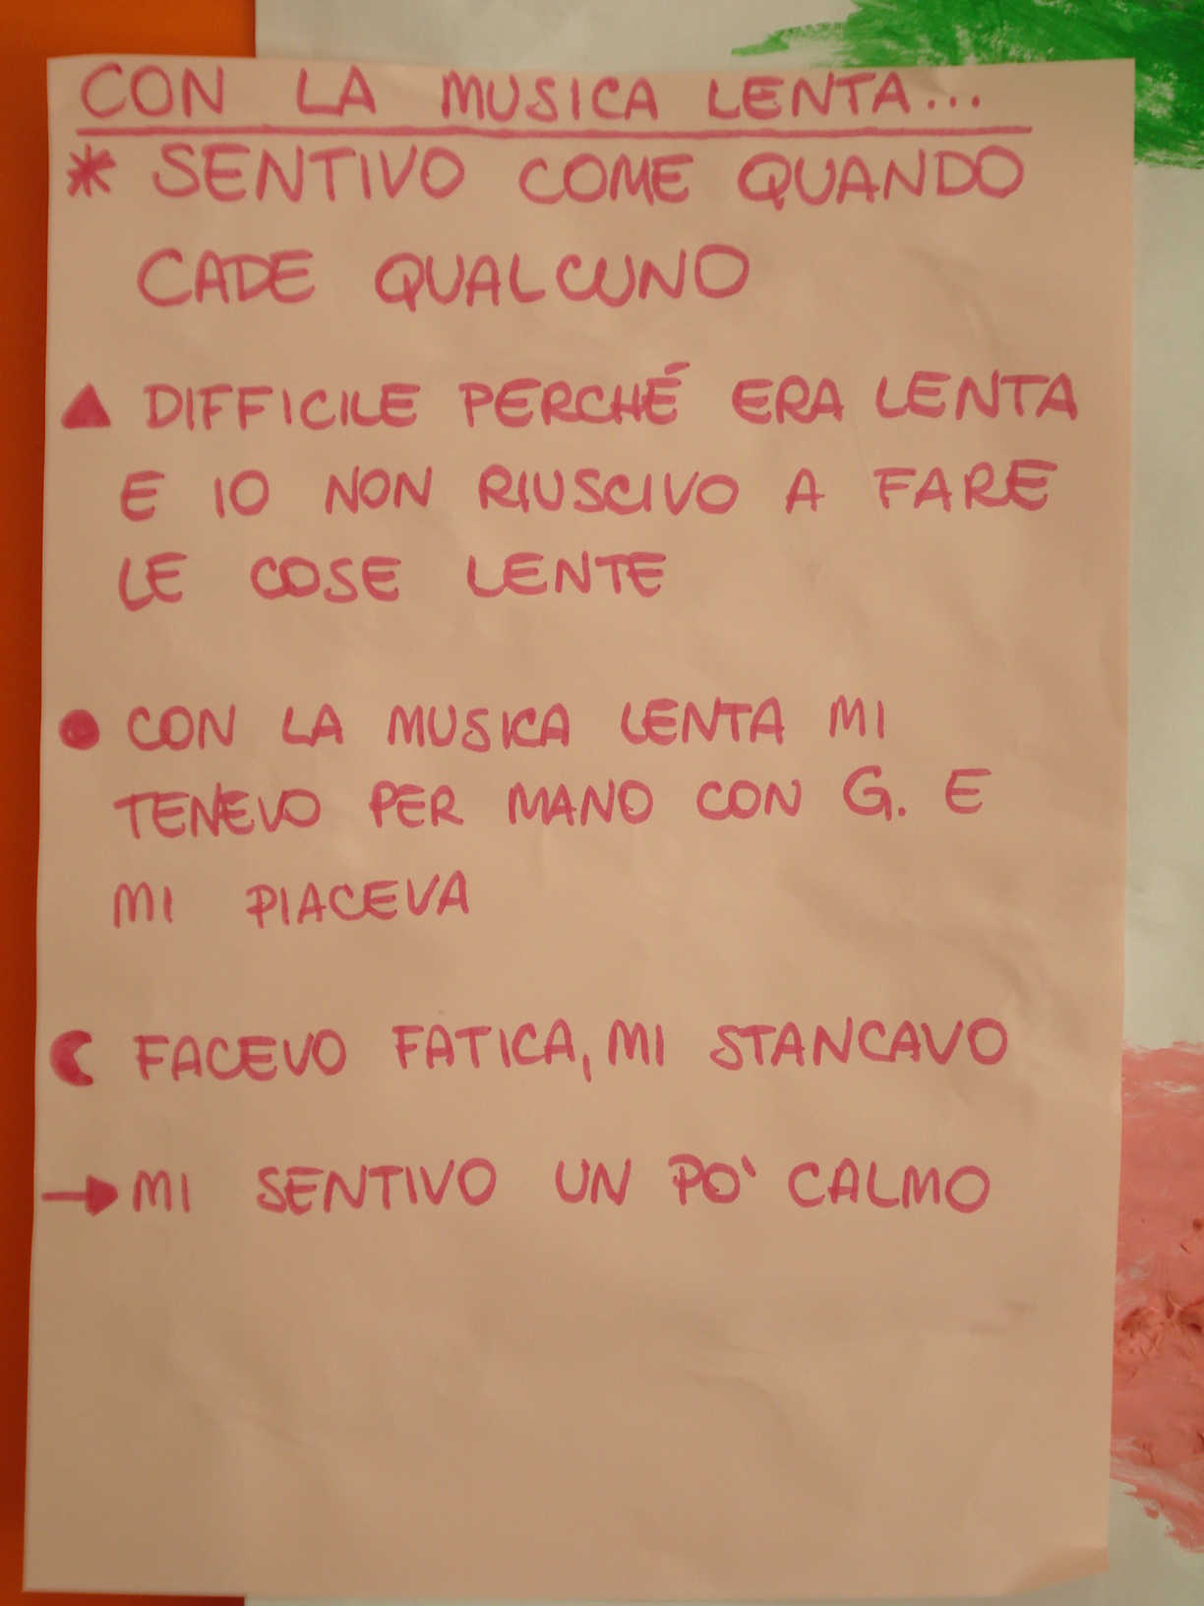

- pittura di gruppo sul cartellone della rabbia e su quello della calma: ognuno ha usato il colore che gli ricorda quella sensazione, muovendo il pennello come se fosse il proprio corpo

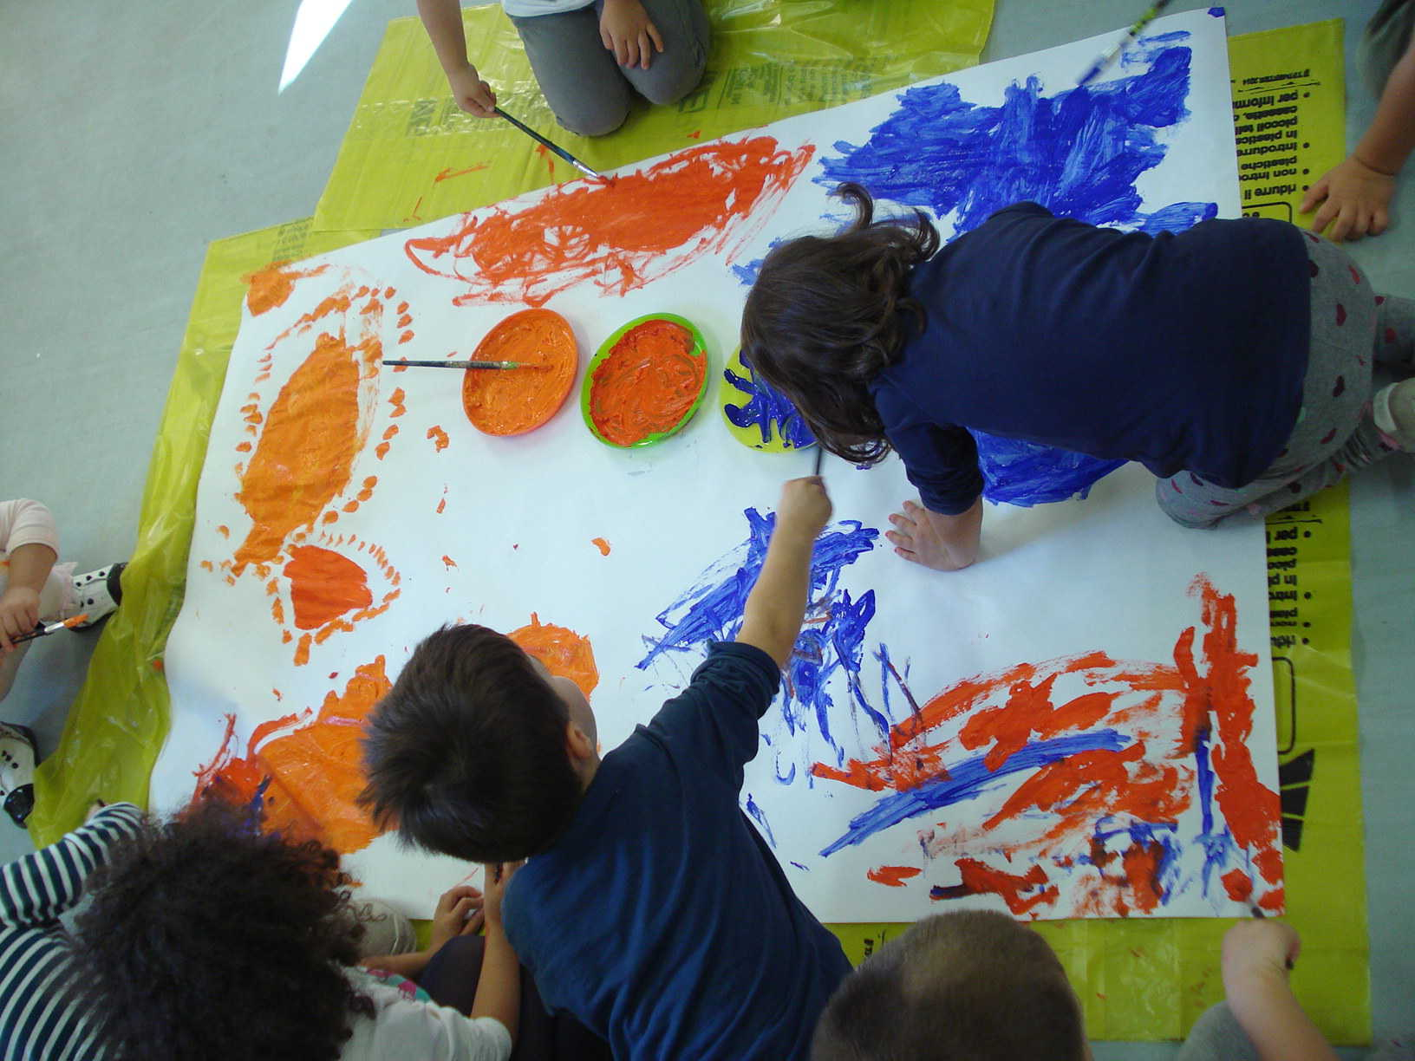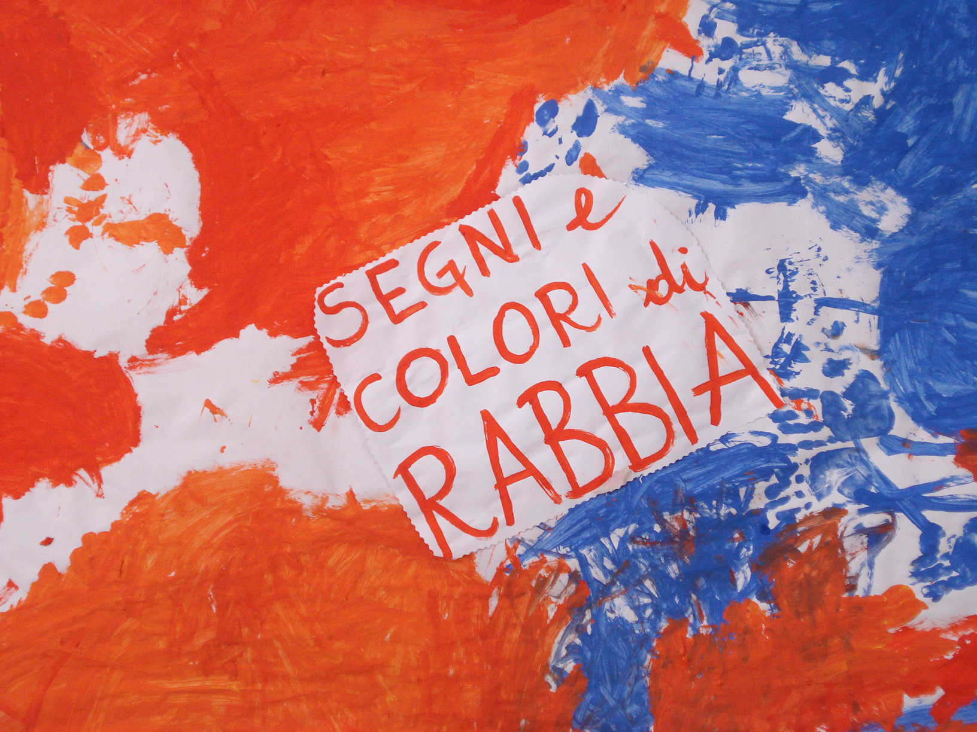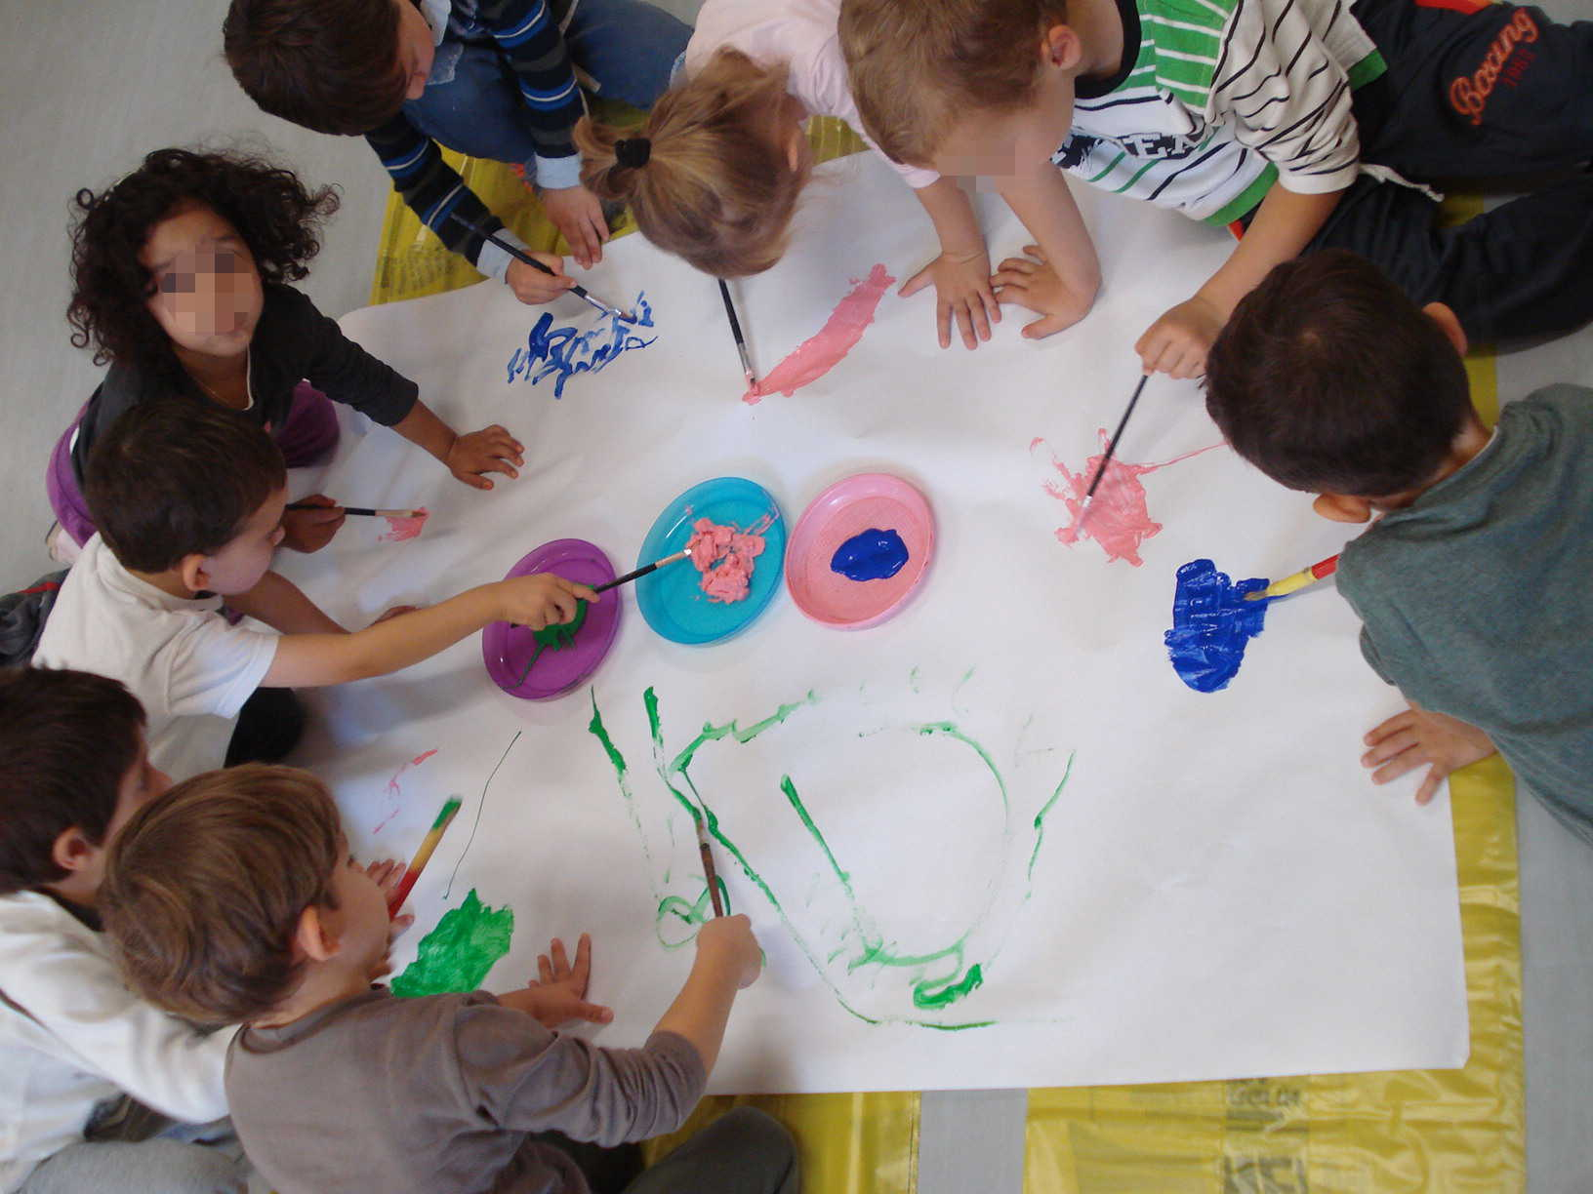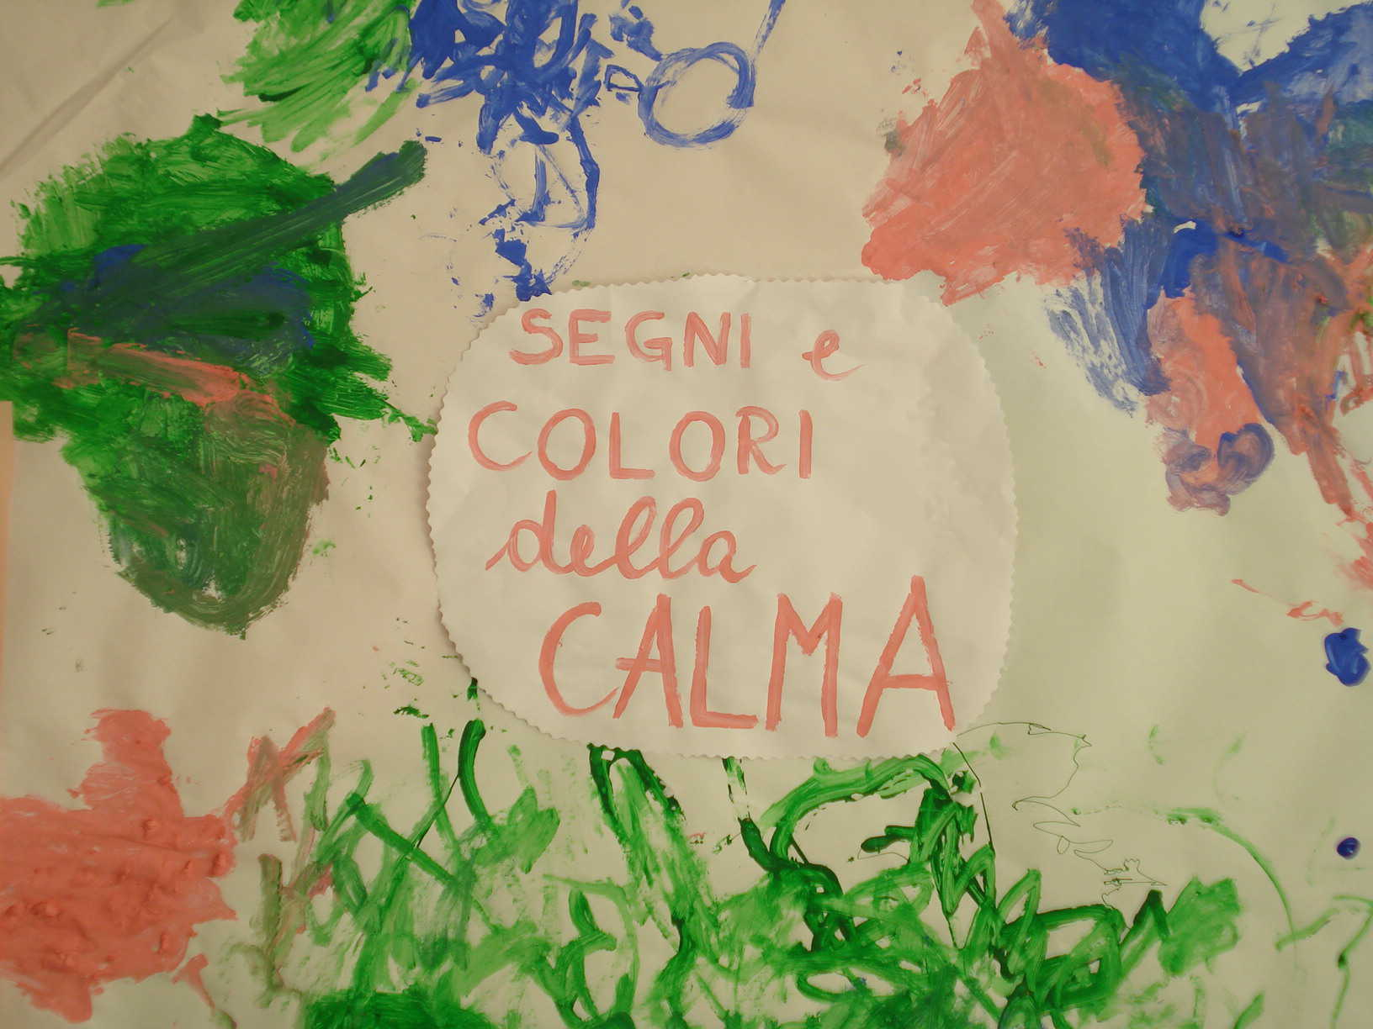

- gioco di coppia in cui bisogna prendersi le mani e spingersi senza oltrepassare la linea centrale (imparare a gestire le proprie azioni)
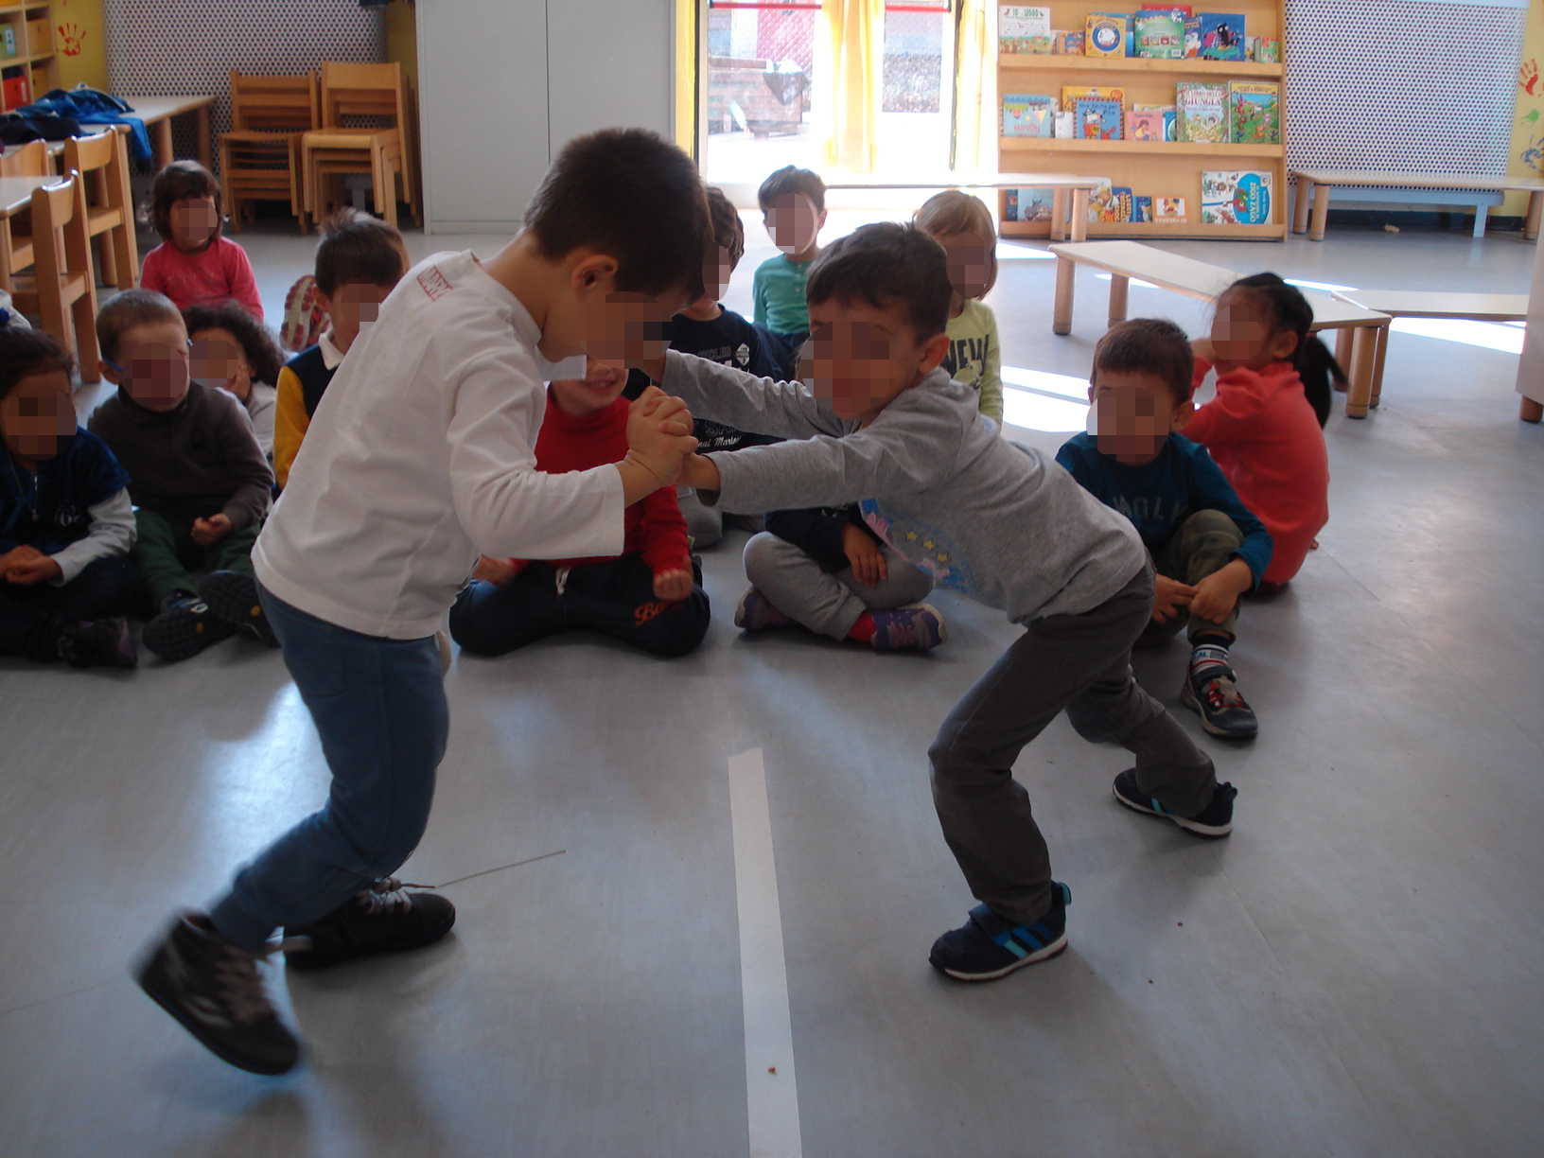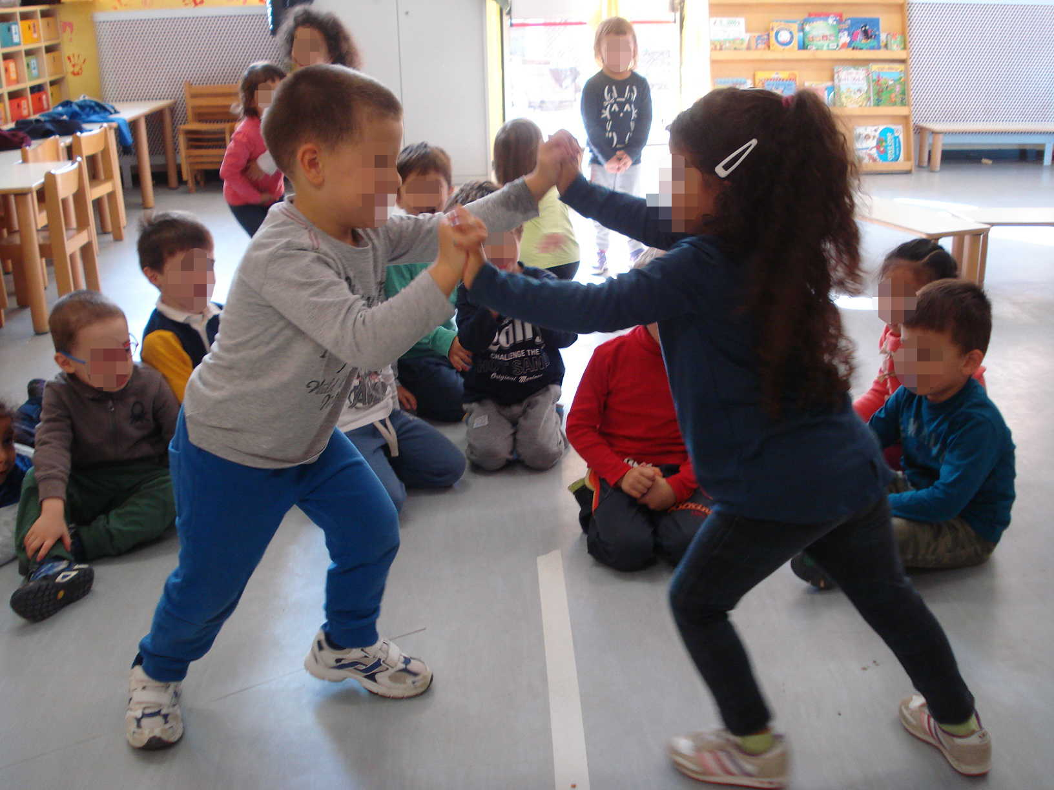

- tutti attorno a un telo rosso: il gruppo lo fa muovere in base alla musica ascoltata (veloce per quella rock, lenta per quella rilassante); in seguito, a turno, ogni bambino passa sotto al telo rosso URLANDO
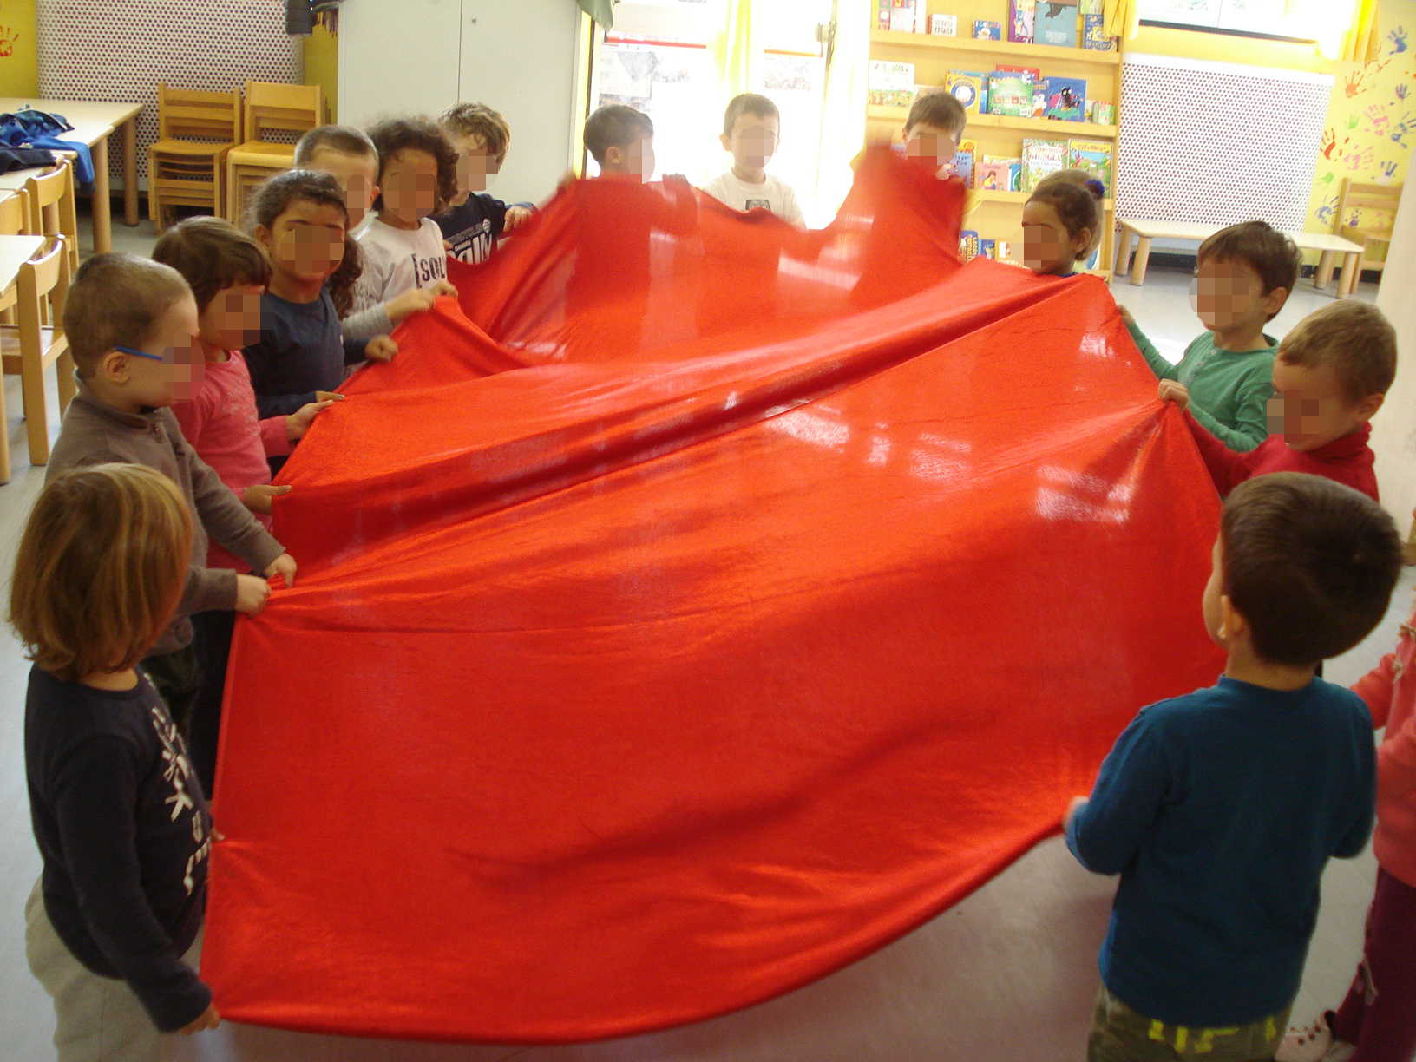

- giochi di imitazione dell’animale più feroce che ci viene in mente

- giochi di espressione del viso: dalla calma alla rabbia

- foto della propria faccia arrabbiata e disegno della propria espressione
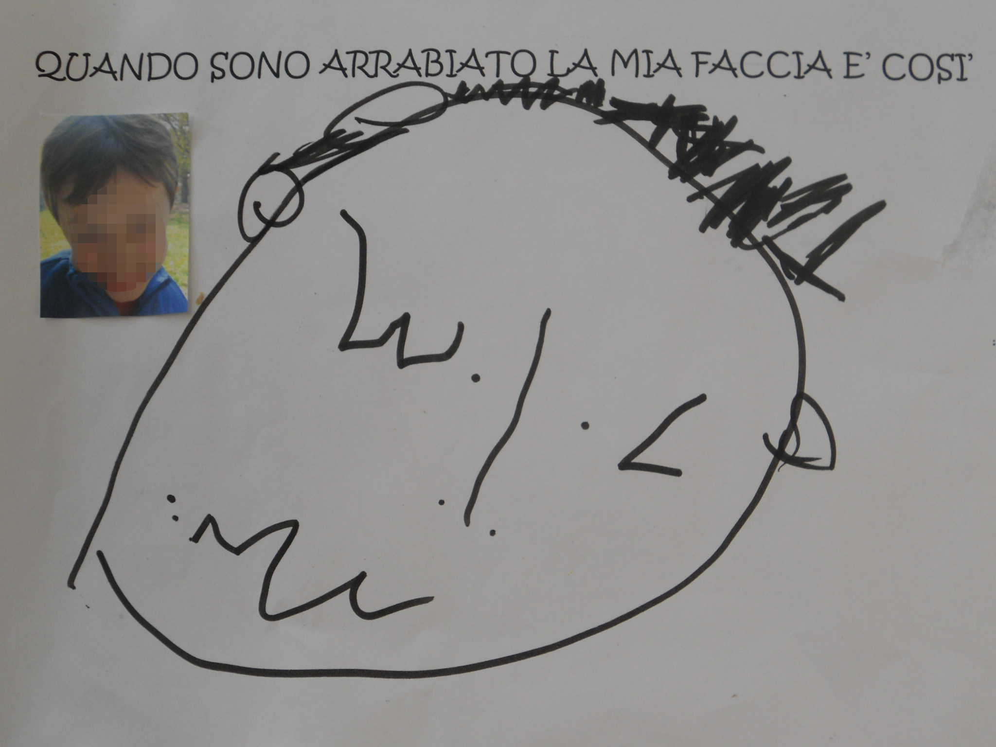
- pittura e decorazione in rosso della propria scatola della rabbia da portare a casa: quando capita di arrabbiarsi, basta urlarci dentro o fare qualsiasi suono che ci faccia sfogare la rabbia; chiudendo la scatola, la rabbia rimarrà lì dentro, proprio come ha fatto Roberto nella sua storia!

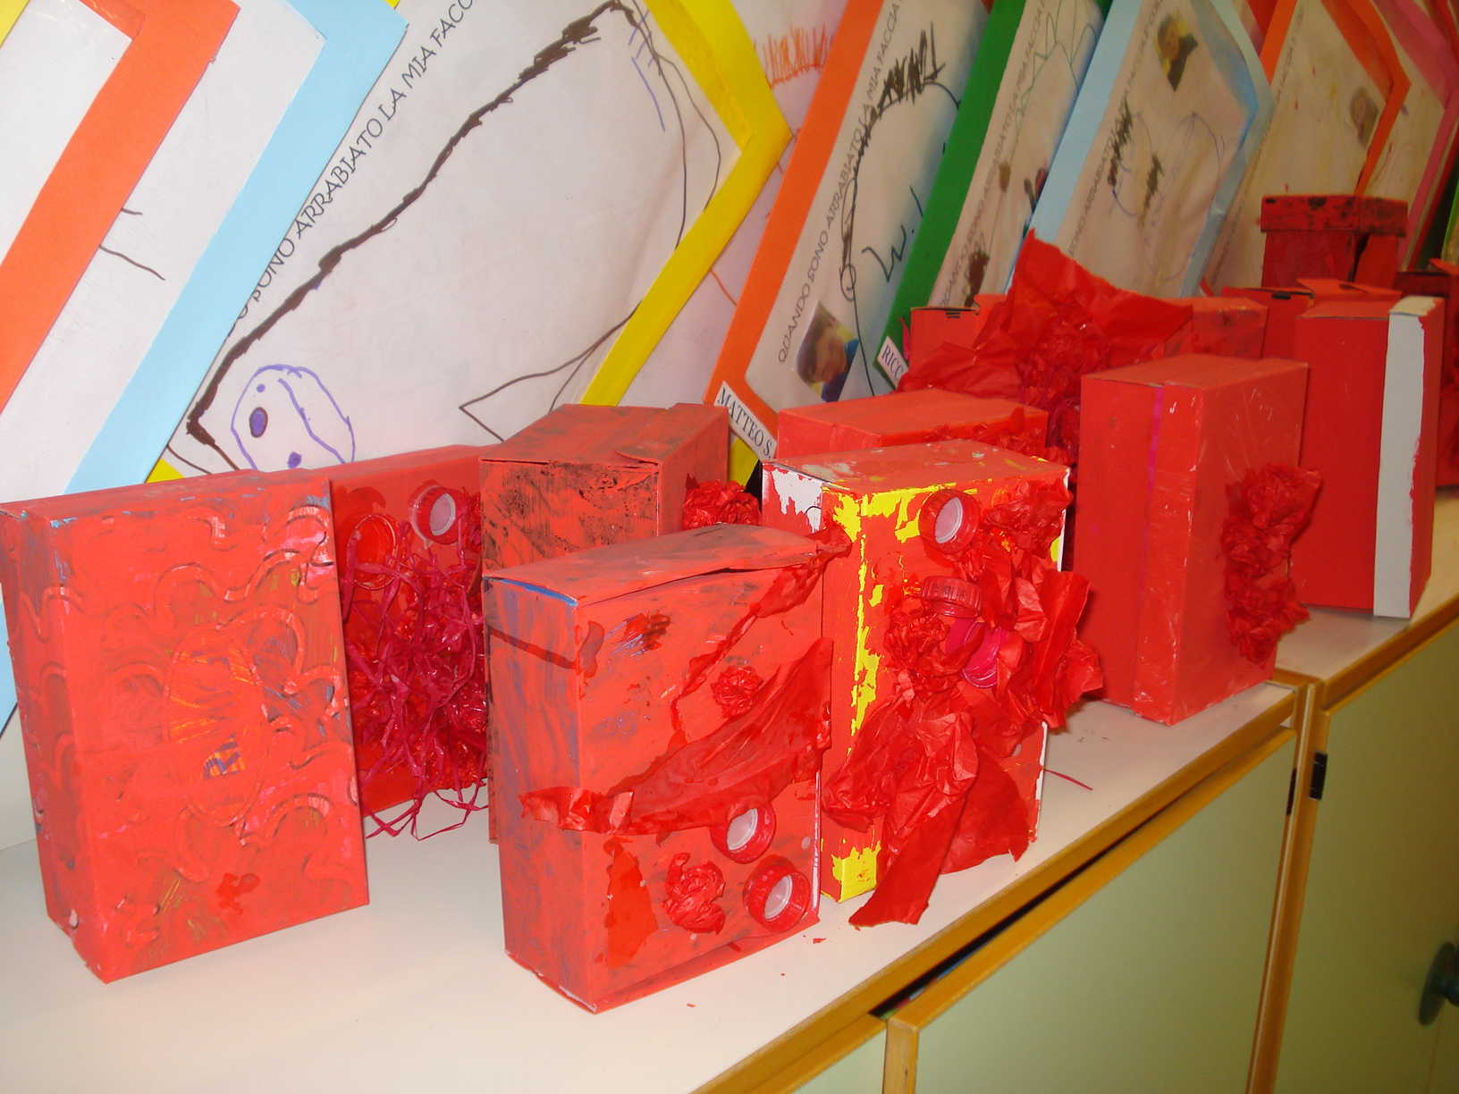

- Pittura e decorazione della sagoma del mostro della rabbia con materiale di recupero rosso. Questo terribile mostro verrà appeso in sezione e sarà lo sfogo di ciascuno di noi!

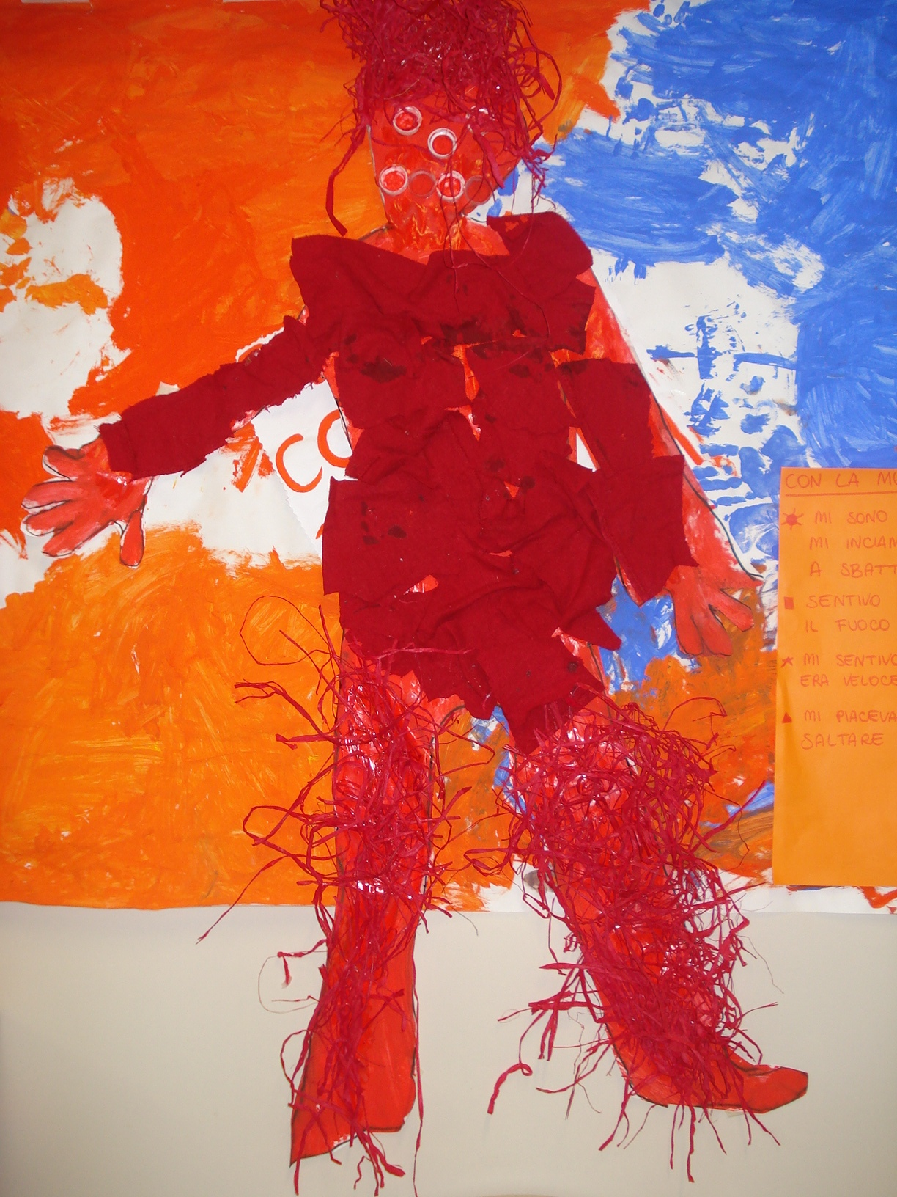

E così, quando capita che qualcuno di noi si arrabbi, invece di fare male a qualcuno, prendiamo una pallina fatta di carta e scotch e la lanciamo addosso a questo mostro arrabbiatissimo!
I bambini e le insegnanti della sezione F
Lorenza Arditi, Cecilia Pancotti
Scuola dell’infanzia di Monteveglio A.S.2014/2015

